实验一 算术逻辑运算单元设计
一、实验目的
1. 掌握算术逻辑运算单元的工作原理和基本功能。
2. 熟悉MARS仿真开发环境。
3. 熟悉MIPS32汇编指令设计应用的流程。
二、实验环境
1. Win7或Win10操作系统和Java运行环境。
2. 装有MARS仿真运行程序的计算机。
三、实验任务
1. 用MIPS32汇编语言设计实现32位算术逻辑运算单元，在MARS上仿真实现。
2. 单步运行验证每条指令功能与设计是否一致。
四、实验原理与实验步骤
1. 实验原理
算术逻辑运算单元（ALU）能够完成较为常用的多种算术运算和逻辑运算，是计算机内部运算器的核心部件，并且被广泛用于信号处理、通信和多媒体信息处理等专用集成电路中。算术逻辑运算单元包括算术运算和逻辑运算，在实际系统中输入数据通常采用补码形式。此次实验的寄存器为32位，即一次运算位宽为32位。算术逻辑运算器的控制信号与MIPS 32位CPU的操作控制字段保持一致。
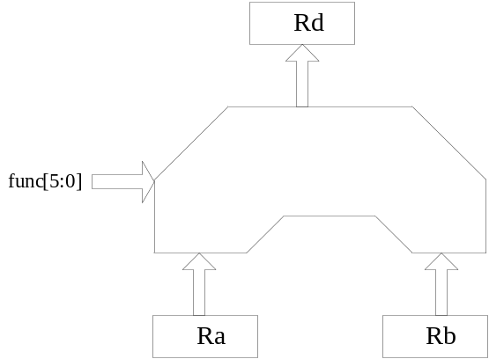
图1 算术逻辑运算器原理框图
表1 算术逻辑运算功能表
指令功能 | 控制信号func[5:0] | 详细描述
add | 100000 | Ra + Rb -> Rd
sub | 100010 | Ra – Rb -> Rd
and | 100100 | Ra & Rb -> Rd
or | 100101 | Ra | Rb -> Rd
xor | 100110 | Ra ^ Rb -> Rd
sll | 000000 | Rb << Ra[4:0] -> Rd, 左移。
srl | 000010 | Rb >> Ra[4:0] -> Rd, 逻辑右移。
sra | 000011 | 算术右移
移位运算说明：将寄存器Rb中的32位数据，进行左移或右移（逻辑右移或算术右移）。移位位数由Ra中低5位的数据决定。将移位后的结果写入Rd寄存器中。左移时，右部空出位补零。逻辑右移时，左部空出位补零。算术右移时，左部空出位补符号位（最高位）。例如：
左移 Rb = 32’b0110, Ra = 32’b0001, 则运行结果为Rd = 32’b1100
逻辑右移：Rb = 32’b0110, Ra = 32’b0001, 则运行结果为Rd = 32’0011
算术右移：Rb=32’h8000_0000, Ra=32’b0001, 则运行结果为Rd=32’hc000_0000
2. 实验步骤
理解对算术逻辑运算单元的组合逻辑建模描述，并编程完成算术逻辑运算的功能仿真测试。

